**Pollenkoncentráció alakulása Csongrád-Csanád vármegyében  
 2025. 18. héten**

A szegedi monitorozó állomáson mért eredmények alapján 2025. 18. héten a száraz, meleg időjárás miatt erősödött a pollenterhelés. A pollenszezon átmeneti időszakába lépett, a barkás fák pollen mennyisége csökken, a lágyszárúak pedig kezdik növelni virágpor szórásukat. Ennek következtében nagyon sokféle pollen van a levegőben, a hét során 22 -féle pollent sikerült azonosítani.

Az *erősen allergén* **pázsitfűfélék** pollenjeit a héten **közepes** tartományban mértük, menyiségük növekedése várható. A **tölgyfa** pollenjeit **közepes** tartományban monitoroztuk. C**sökkent a nyír és a platán virágporának mennyisége.** Megjelent a **csalán** pollenje, egyelőre közepes értéket mutat, de mennyisége várhatóan **növekedni** fog.

A *közepesen allergén* **ciprus- és tiszafafélék** pollenkoncentrációja **alacsony** volt,több napon nem is láttuk a virágporukat.

A *gyengén allergén* **fenyőfélék**, a **dió** és az **eperfa** pollenszórása **közepes** tartományban volt mérhető. A fenyőfélék virágzása még tart, virágporuk mennyisége várhatóan növekedni fog.

Regisztráltunk továbbá vadgesztenye, lórom, utifű és sásfélék pollenjeit is.

A kültéri **allergén gombák** spóraszáma jellemzően **alacsony** volt.

*Továbbra is megtalálható a levegőben a „nyárfaszösz”, ami a nyárfa terméséből és annak szél által való elterjedését segítő, allergén fehérjéket nem tartalmazó részeiből áll.*

A pollenszám a 2025. 04. 28. – 2025. 05. 04. közötti időszakban a következőképpen alakult:

**Tölgy (erősen allergén)**

|  |  |  |  |  |  |  |
| --- | --- | --- | --- | --- | --- | --- |
| **Hétfő** | **Kedd** | **Szerda** | **Csütörtök** | **Péntek** | **Szombat** | **Vasárnap** |
| 9 db/m3  (alacsony) | 19 db/m3  (közepes) | 53 db/m3  (közepes) | 52 db/m3  (közepes) | 56 db/m3  (közepes) | 11 db/m3  (közepes) | 40 db/m3  (közepes) |

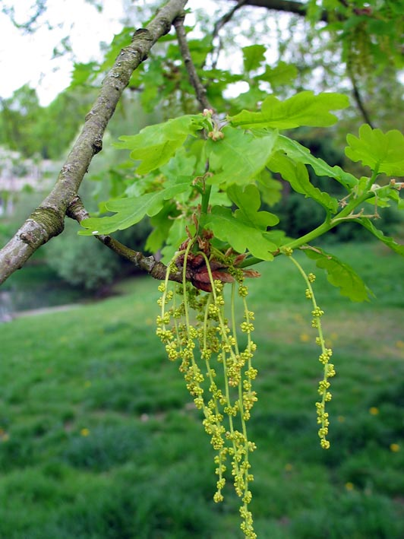 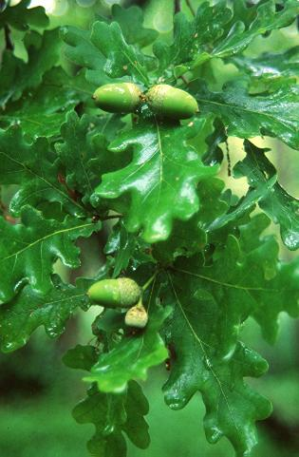

**Kőris (erősen allergén)**

|  |  |  |  |  |  |  |
| --- | --- | --- | --- | --- | --- | --- |
| **Hétfő** | **Kedd** | **Szerda** | **Csütörtök** | **Péntek** | **Szombat** | **Vasárnap** |
| 2 db/m³ (alacsony) | 3 db/m³ (alacsony) | 25 db/m3  (közepes) | 20 db/m3  (közepes) | 5 db/m³ (alacsony) | 39 db/m3  (közepes) | 93 db/m3  (közepes) |

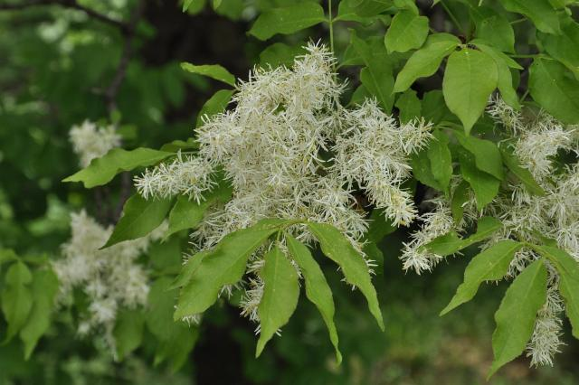 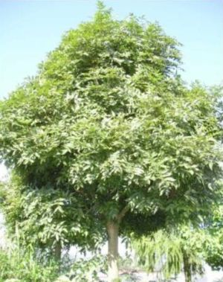

**Csalánfélék** **(erősen allergén)**

|  |  |  |  |  |  |  |
| --- | --- | --- | --- | --- | --- | --- |
| **Hétfő** | **Kedd** | **Szerda** | **Csütörtök** | **Péntek** | **Szombat** | **Vasárnap** |
| - | - | 16 db/m3  (közepes) | 12 db/m3  (közepes) | 16 db/m3  (közepes) | 15 db/m3  (közepes) | 13 db/m3  (közepes) |

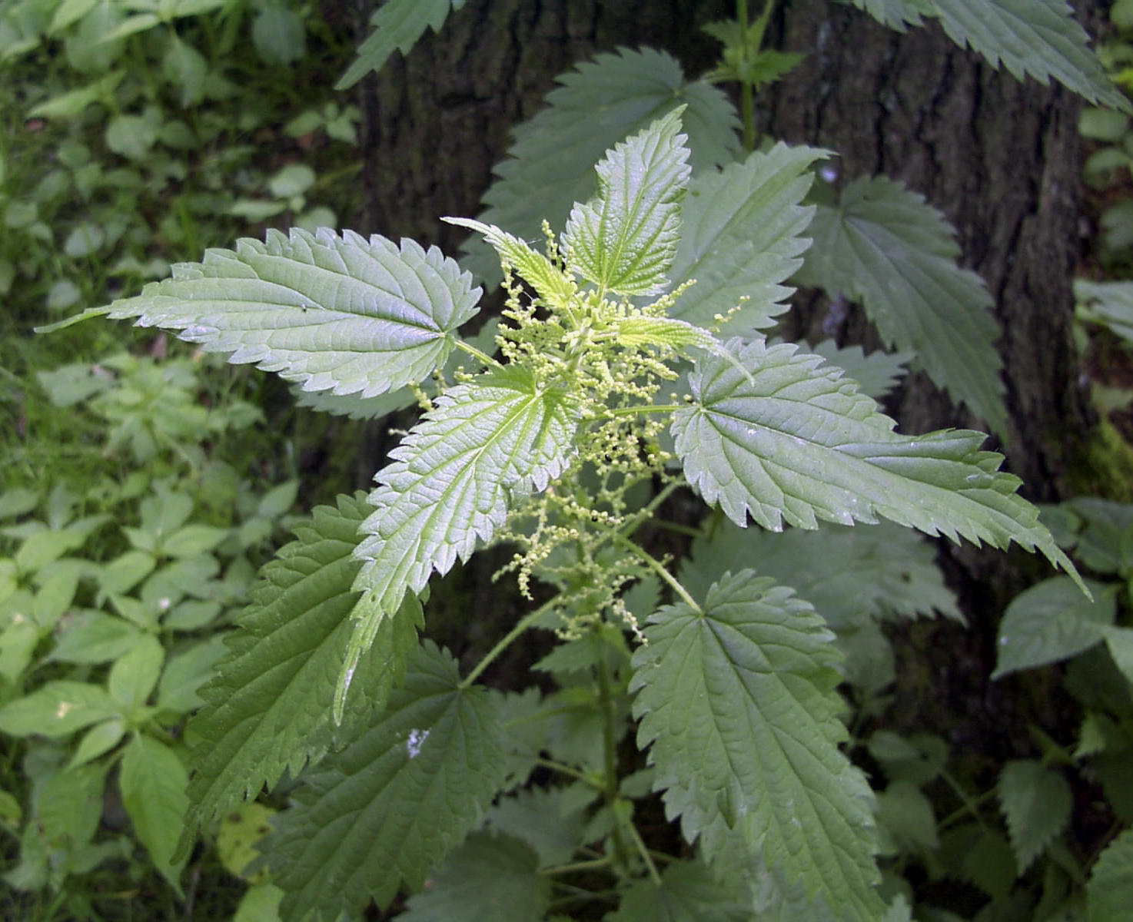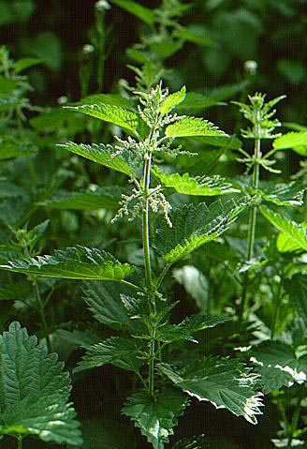

**Pázsitfűfélék (erősen allergén)**

|  |  |  |  |  |  |  |
| --- | --- | --- | --- | --- | --- | --- |
| **Hétfő** | **Kedd** | **Szerda** | **Csütörtök** | **Péntek** | **Szombat** | **Vasárnap** |
| 14 db/m3  (közepes) | 14 db/m3  (közepes) | 44 db/m3  (közepes) | 34 db/m3  (közepes) | 42 db/m3  (közepes) | 69 db/m3  (közepes) | 70 db/m3  (közepes) |

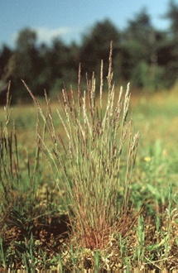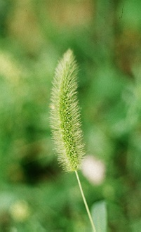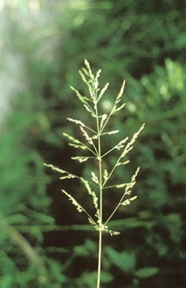

**Platán (erősen allergén)**

|  |  |  |  |  |  |  |
| --- | --- | --- | --- | --- | --- | --- |
| **Hétfő** | **Kedd** | **Szerda** | **Csütörtök** | **Péntek** | **Szombat** | **Vasárnap** |
| 2 db/m3  (alacsony) | 1 db/m3  (alacsony) | 3 db/m³ (alacsony) | 1 db/m3  (alacsony) | 4 db/m³ (alacsony) | 3 db/m³ (alacsony | 2 db/m³ (alacsony |

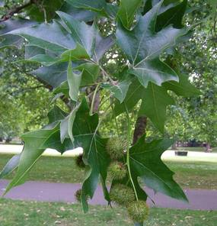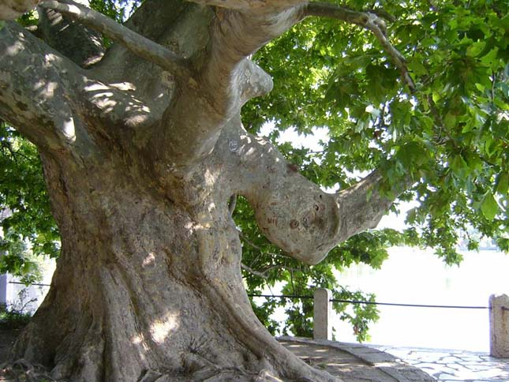

**Fenyőfélék (gyengén allergén)**

|  |  |  |  |  |  |  |
| --- | --- | --- | --- | --- | --- | --- |
| **Hétfő** | **Kedd** | **Szerda** | **Csütörtök** | **Péntek** | **Szombat** | **Vasárnap** |
| 5 db/m3  (alacsony) | 10 db/m3  (alacsony) | 15 db/m3  (közepes) | 16 db/m3  (közepes) | 27 db/m3  (közepes) | 16 db/m3  (alacsony) | 24 db/m3  (közepes) |

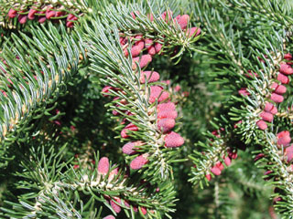 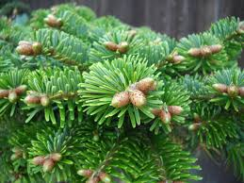

**Dió** **(gyengén allergén)**

|  |  |  |  |  |  |  |
| --- | --- | --- | --- | --- | --- | --- |
| **Hétfő** | **Kedd** | **Szerda** | **Csütörtök** | **Péntek** | **Szombat** | **Vasárnap** |
| 5 db/m3  (alacsony) | 10 db/m3  (közepes) | 9 db/m3  (alacsony) | 11 db/m3  (közepes) | 12 db/m3  (közepes) | 14 db/m3  (közepes) | 8 db/m3  (alacsony) |

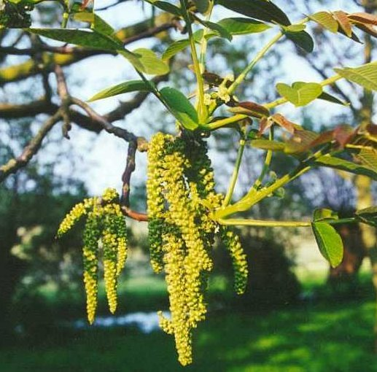 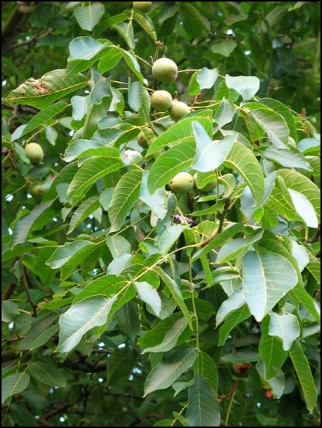

**Eperfafélék (gyengén allergén)**

|  |  |  |  |  |  |  |
| --- | --- | --- | --- | --- | --- | --- |
| **Hétfő** | **Kedd** | **Szerda** | **Csütörtök** | **Péntek** | **Szombat** | **Vasárnap** |
| 10 db/m3  (alacsony) | 28 db/m3  (közepes) | 63 db/m3  (közepes) | 39 db/m3  (közepes) | 29 db/m3  (közepes) | 32 db/m3  (közepes) | 48 db/m3  (közepes) |

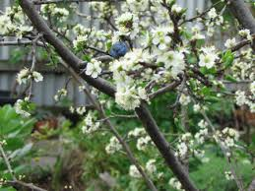 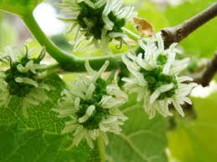

A fák és a bokrok a levegőben lévő pollenszemeik mennyisége alapján a következő légköri allergén kategóriákba sorolhatóak be:

Fák és bokrok és csalánfélék:

|  |  |
| --- | --- |
| Alacsony koncentráció | 0 – 10 db/m3 |
| Közepes koncentráció | 11 – 100 db/m3 |
| Magas koncentráció | 101 – 500 db/m3 |
| Nagyon magas koncentráció | 501 – db/m3 |

Fűfélék:

|  |  |
| --- | --- |
| Alacsony koncentráció | 0 – 10 db/m3 |
| Közepes koncentráció | 11 – 30 db/m3 |
| Magas koncentráció | 31 – 100 db/m3 |
| Nagyon magas koncentráció | 101 – db/m3 |

A közepes szintet már érzékelik azok a személyek, akik az adott növény pollenjével szemben különösen érzékenyek, a magas szintnél pedig valamennyi, az adott pollentípusra allergiás betegnél jelentkeznek a tünetek.

Szeged, 2025. május 05.